МКОУ «Лицей», г. Калачинск Омской области

**Разработка урока геометрии в 7 классе**

**по теме «Параллельные прямые»**

**с использованием электронного учебника.**

Учитель математики Фролова С, Г.

Урок объяснения нового материала.

**Цели урока.**

1. Повторить понятие параллельных прямых.
2. Ввести понятие накрест лежащих, односторонних и соответственных углов.
3. Рассмотреть признаки параллельности двух прямых.
4. Формировать умение доказывать теоремы.
5. Учить учащихся решать задачи на применение признаков параллельности двух прямых.
6. Развивать логическое мышление, память, математическую речь, учить анализировать и обобщать.
7. Стимулировать мотивацию и интерес к изучению геометрии.

**Оборудование и мультимедийные ресурсы**: видеопроектор, мультимедийная презентация, электронный учебник.

**Ход урока**

**I.Организационный момент.**

**Слайд 1.**

Тема нашего урока зашифрована в ребусе. Разгадайте его и прочитаете тему нашего урока.



**Слайд 2.**

А теперь попробуйте сформулировать цели нашего урока. Дети формулируют цели, и учитель дополняет, что нового должны узнать на уроке.

**Слайд 3.**

**II. Повторение и обобщение изученного теоретического материала с помощью решения тестовых заданий с последующим обсуждением.**

Учащиеся решают тестовые задания самостоятельно. Учителем даётся инструкция, что за данный тест оценки в журнал выставляться не будут, что обеспечит полную самостоятельность учащихся при выполнении заданий. Тест на слайдах.

***4слайд.***

Выбрать рисунки с пересекающимися прямыми.

а) рис. 1 б) рис. 2 в) рис. 3

a

a b a

b

b

рис. 1 рис. 2 рис.3

***5 слайд.***

Завершить высказывание, выбрав нужный пункт:

Пересекающиеся прямые имеют:

а) на чертеже одну общую точку;

б) одну общую точку.

***6 слайд.***

Указать номера рисунков, на которых изображены параллельные прямые.

а) рис.1 б) рис. 2 в) рис. 3. с

а a

b b а b

***7 слайд.***

Укажите неправильную концовку определения.

Две прямые на плоскости называются параллельными…

а) если они находятся на постоянном расстоянии друг от друга;

б) если они не пересекаются на плоскости;

в) если они обе перпендикулярны к третьей прямой;

г) если они не пересекаются на чертеже.

***8 слайд.***

Указать рисунки, на которых изображены параллельные отрезки.

а) рис.1 б) рис. 2 в) рис.3 г) рис. 4 В

С А В А

В С В А Д С

А Д С Д

рис.1 рис.2 рис. 3 рис.4

**Проверка ответов теста.**

Учитель называет номер задания и просит 2-3 учеников назвать вариант ответа. В случае разных ответов идёт обсуждение задания. Тут же вспоминают определения параллельных прямых и параллельных отрезков, знакомым им с 5-6 класса.

**Ответы теста. Слайд 9.**

1.а.б 2.б 3. в 4. Г 5.а,в

**III. Изучение нового материала.** Используется для изучения электронный учебник диск «Планиметрия 7-9» Образовательная коллекция 1 С. ООО «1С – Паблишинг», 2006 год.

1. Слушаем определения пересекающихся прямых, соответственных углов, накрест лежащих углов, односторонних углов, параллельных прямых.

В тетради выполняем чертёж и записываем углы.

**Слайд. 10**

4 и 5 односторонние углы

3 и 6

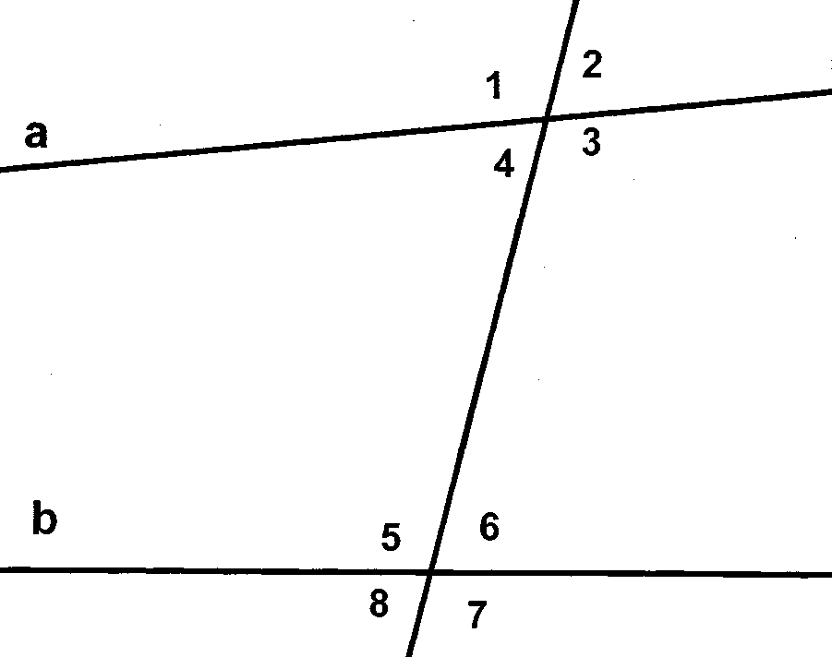

1 и 5 4 и 6

4 и 8 3 и 5 накрест лежащие

2 и 6 - - соответственные углы углы

3 и 7

2. Разбираем теоремы о признаках параллельности двух прямых по готовым чертежам и разбираем доказательства теорем. Первую теорему прослушиваем, а вторую и третью доказываем сами.

3. Решаем задачи №1, 2, 4.

4. Находим параграф в учебнике, отмечаем определения, теоремы. Сравниваем доказательство 1 теоремы в учебнике с доказательством на диске.

**IV. Итог урока.** Что нового узнали на уроке?

**V. Домашнее задание. Слайд 11.**

Записать в тетради доказательство одной из трёх теорем, используя математический язык: чертёж, дано, доказать и доказательство.

Выучить данную теорему. Прочитать параграф №1 и ответить на вопросы 1-6 стр. 68 учебника.

Хочется урок закончить стихами .

**Параллельные прямые.**

Эти линии все знают.   
Направление храня,   
Они дружно убегают   
В бесконечность от меня.

Мы частенько их встречаем,   
Невозможно все назвать:  
Пара рельсов у трамвая,   
В нотоносце целых пять...

Даже если линий много,   
Не смешать одну с другой:   
Они держат очень строго   
Расстоянье меж собой.

Параллельные Прямые –  
Славный, вежливый народ:   
Ни одна из них другие

Никогда не зачеркнёт.

**Литература.**

1. *Л.С.Атанасян.* «Геометрия : Учебник для 7-9 класса» -Москва, Просвещение, 2010.
2. *Н. Ф. Гаврилова* «Поурочные разработки по геометрии 7 класс», Москва, «ВАКО», 2007 год.
3. Интернет сайт: <http://kavti07.narod.ru/seminar.htm>

4. Электронный учебник диск «Планиметрия 7-9» Образовательная коллекция 1 С. ООО «1С – Паблишинг», 2006 год.